КАРТОЧКА № 5
СТАНЦИЯ 5 «Информационное пространство»
http://files.school-collection.edu.ru/dlrstore/4cbe5604-0c71-4a1a-98ad-73e8230a3491/%5BNS-RUS_4-04%5D_%5BQS_066%5D.html

КАРТОЧКА № 6
СТАНЦИЯ 6 «Историческая»
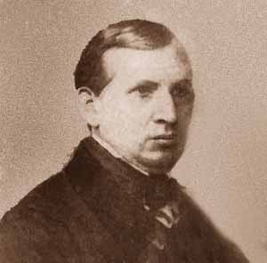 | Фёдор Иванович Буслаев - российский языковед, историк литературы, академик Петербургской Академии наук, основатель методики преподавания отечественного языка. Изучать первоначальные основы родного языка Ф.И. Буслаев предлагал в 1844 году по тексту «Сказки о рыбаке и рыбке» А.С. Пушкина.

